WIRELESS
Tác giả: Lê Anh Đức

Giới thiệu về mạng không dây dành cho các khóa CCNA

Thị trường của mạng không dây:
Thị trường của mạng không dây ngày càng phát triển tương tự như ngành công nghiệp mạng hiện nay. Thị trường này có sự phát triển rất nhanh và ngày càng nhiều chuẩn được ra đời.

Lịch sử phát triển của WLAN:
Các mạng không dây phổ rộng, cũng giống như nhiều kỹ thuật khác cũng được phát triển bởi quân đội. Quân đội cần một phương pháp truyền dữ liệu đơn giản, dễ dàng thực thi và bảo mật trong môi trường chiến đấu. Khi chi phí của kỹ thuật không dây giảm và chất lượng tăng lên thì nó sẽ trở thành một giải pháp hữu hiệu cho những doanh nghiệp lớn để tích hợp các mạng không dây vào hệ thống mạng của họ. Kỹ thuật không dây cung cấp giải pháp kinh tế để kết nối các toà nhà mà không cần đi cáp đồng hay cáp quang. Ngày nay, các kỹ thuật không dây có chi phí phù hợp cho hầu hết các công ty. Khi các kỹ thuật WLAN phát triển thì chi phí sản xuất phần cứng sẽ giảm đi và số lượng các thiết bị không dây được cài đặt lại ngày càng tăng.

Các chuẩn WLAN hiện tại:

Vì WLAN truyền dữ liệu sử dụng tần số radio nên các WLAN sẽ được điều chỉnh bởi bởi cùng một loại luật đang kiểm soát AM/FM radio. Federal Communications Commission(FCC) kiểm soát việc sử dụng các thiết bị WLAN. Trên thị trường WLAN ngày nay có nhiều chuẩn được chấp nhận hoạt động và đang thử nghiệm ở Mỹ, các chuẩn này được tạo ra và duy trì bởi IEEE. Những chuẩn này được tạo ra bởi một nhóm người đại diện cho nhiều tổ chức khác nhau. Những chuẩn cho WLAN gồm:

IEEE 802.11-là chuẩn gốc của WLAN và là chuẩn có tốc độ truyền thấp nhất trong cả 2 kỹ thuật dựa trên tần số radio và dựa trên tần số ánh sáng.

IEEE 802.11b- có tốc độ truyền dữ liệu nhanh hơn, chuẩn này cũng được gọi là WiFi bởi tổ chức Wireless Ethernet Compatibility Alliance (WECA).

IEEE 802.11a-có tốc độ truyền cao hơn 802.11b nhưng không có tính tương thích ngược, và sử dụng tần số 5GHz.

IEEE 802.11g-là chuẩn mới nhất dựa trên chuẩn 802.11 có tốc độ truyền ngang với 802.11a, có khả năng tương thích với 802.11b.

Các ứng dụng của WLAN:

Lúc đầu WLAN chỉ được sử dụng bởi các tổ chức, công ty lớn nhưng ngày nay, thì WLAN đã có giá cả chấp nhận được mà ta có thể sử dụng. Trong phần này, ta sẽ bàn về một số ứng dụng chung và phù hợp của WLAN.
Access role:
WLAN ngày nay hầu như được triển khai ở lớp access, nghĩa là chúng được sử dụng ở một điểm truy cập vào mạng có dây thông thường. Wireless là một phương pháp đơn giản để người dùng có thể truy cập vào mạng. Các WLAN là các mạng ở lớp data-link như tất cả những phương pháp truy cập khác. Vì tốc độ thấp nên WLAN ít được triển khai ở core và distribution. Hình sau mô tả các client di động truy cập vào mạng có dây thông qua mộ thiết bị kết nối (access point).

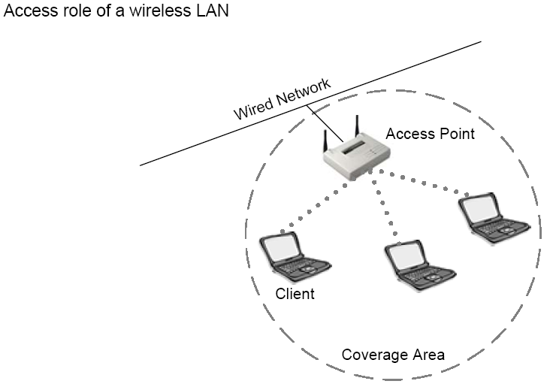
Các WLAN cung cấp giải pháp cho một vần đề khá khó đó là: khả năng di động. Giải pháp sử dụng cellular có tốc độ thấp và mắc. Trong khi WLAN thì có cùng sự linh hoạt nhưng lại rẻ hơn. Các WLAN nhanh, rẻ và có thể xác định ở mọi nơi.

Network extension:
Các mạng không dây có thể được xem như một phần mở rộng của một mạng có dây. Khi bạn muốn mở rộng một mạng hiện tại nếu bạn cài đặt thêm đường cáp thì sẽ rất tốn kém. Hay trong những toà nhà lớn, khoảng cách có thể vượt quá khoảng cách của CAT5 cho mạng Ethernet. Có thể cài đặt cáp quang nhưng như thế sẽ yêu cầu nhiều thời gian và tiền bạc hơn, cũng như phải nâng cấp switch hiện tai để hỗ trợ cáp quang.
Các WLAN có thể được thực thi một cách dễ dàng. Vì ít phải cài đặt cáp trong mạng không dây.
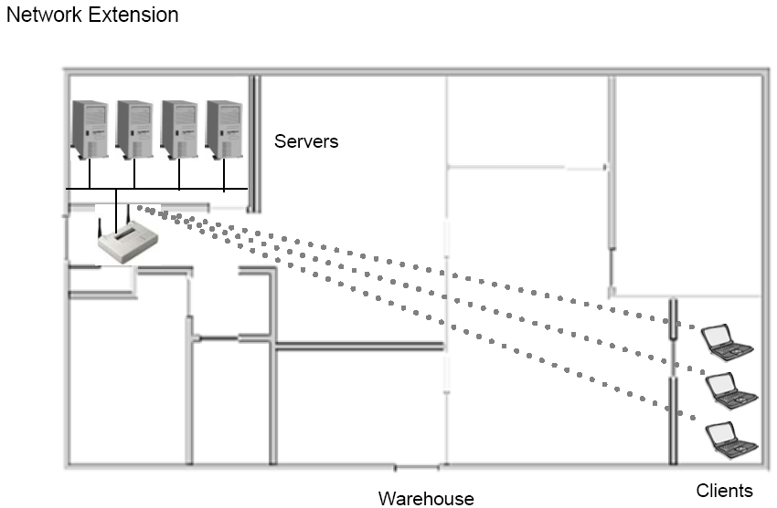
Kết nối các toà nhà:

Trong môi trường mạng campus hay trong môi trường có 2 toà nhà sát nhau, có thể có trường hợp các user từ toà nhà này muốn truy cập vào tài nguyên của toà nhà khác. Trong quá khứ thì trường hợp này được giải quyết bằng cách đi một đường cáp ngầm giữa 2 toà nhà hay thuê một đương leasesline từ công ty điện thoại. Sử dụng kỹ thuật WLAN, thiết bị có thể được cài đặt một cách dễ dàng và nhanh chóng cho phép 2 hay nhiều toà nhà chung một mạng. Với các loại anten không dây phù hợp, thì bất kỳ toà nhà nào cũng có thể kết nối với nhau vào cùng một mạng trong một khoảng cách cho phép.

Có 2 loại kết nối: P2P và P2MP. Các liên kết P2P là các kết nối không dây giữa 2 toà nhà. Loại kết nối này sử dụng các loại anten trực tiếp hay bán trực tiếp ở mỗi đầu liên kết.
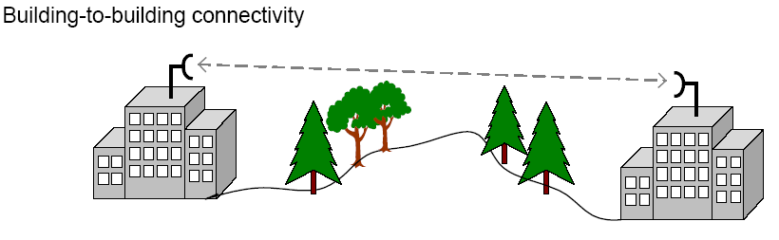
Các liên kết P2MP là các kết nối không dây giửa 3 hay nhiều toà nhà, thường ở dạng hub-and-spoke hay kiểu kết nối star, trong đó một toà nhà đóng vai trò trung tâm tập trung các điểm kết nối. Toà nhà trung tâm này sẽ có core network, kết nối internet, và server farm. Các liên kết P2MP giữa các toà nhà thường sử dụng các loại anten đa hướng trong toà nhà trung tâm và anten chung hướng trên các spoke.

Có hai kiểu kết nối này:
Last Mile Data Delivery
Wireless Internet Service Provider (WISP) đã cung cấp các dịch vụ phân phát dữ liệu trên last-mile cho các khách hàng của họ. “Last mile” đề cập đến hạ tầng giao tiếp có dây hay không dây tồn tại giữa telco hay công ty cáp và người dùng cuối.
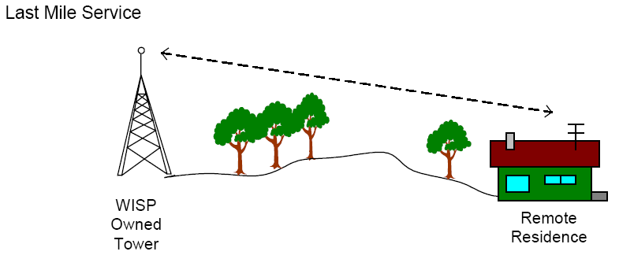
Trong trường hợp nếu cả công ty cáp và telco đều gặp khó khăn trong việc mở rộng mạng của họ để cung cấp các kết nối băng thông rộng cho nhiều người dùng hơn nữa. Nếu bạn sống trong khu vực nông thôn thì bạn khó có thể truy cập vào kết nối băng thông rộng (như cable modem hay xDSL). Sẽ kinh tế hơn rất nhiều nếu các WISP đưa ra giải pháp truy cập không dây vào những nơi ở xa đó vì các WISP sẽ không gặp những khó khăn như của các công ty cáp hay telco ví không phải cài đặt nhiều thiết bị. Các WISP cũng gặp phải một số trở ngại. Như các nhà cung cấp xDSL gặp phải vấn đề là khoảng cách vượt quá 5.7 km từ CO đến nhà cung cấp cáp , còn vần đề của WISP chính là các vật cản như mái nhà, cây,...

Mobility

Chỉ là một giải pháp ở lớp access nên WLAN không thể thay thế mạng có dây trong việc tốc độ truyền. Một môi trường không dây sử dụng các kết nối không liên tục và có tỉ lệ lỗi cao. Do đó, các ứng dụng và giao thức truyền dữ liệu được thiết kế cho mạng có dây có thể hoạt động kém trong môi trường không dây. Lợi ích mà các mạng không dây mang lại chính là tăng khả năng di động để bù lại tốc độ và QoS.
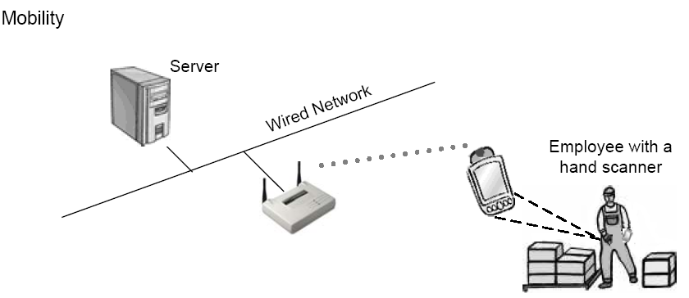
Trong từng trường hợp, các mạng wireless đã tạo nên khả năng truyền dữ liệu mà không cần yêu cầu thời gian và sức người để đưa dữ liệu, cũng như giảm được các thiết bị được kết nối với nhau như mạng có dây. Một trong những kỹ thuật mới nhất của wireless là cho phép người dùng có thể roam, nghĩa là di chuyển từ khu vực không dây này sang khu vực khác mà không bị mất kết nối, giống như điện thoại di động, người dùng có thể roam giữa các vùng di động khác nhau. Trong một tổ chức lớn, khi phạm vi phủ sóng của wireless rộng thì việc roaming khá quan trọng vì người dùng có thể vẫn giữ kết nối với mạng khi họ ra ngoài.

Small Office-Home Office

Trong một số doanh nghiệp chỉ có một vài người dùng và họ muốn trao đổi thông tin giữa các người dùng và chỉ có một đường ra internet. Với những ứng dụng này(Small office-home office-SOHO), thì một đường wireless LAN là rất đơn giản và hiệu quả. Hình sau mô tả một kết nối SOHO điển hình. Các thiết bị wireless SOHO thì rất có ích khi các người dùng muốn chia sẻ một kết nối internet.
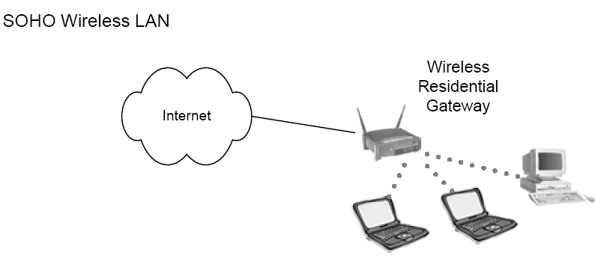
Mobile Offices:

Các văn phòng di động cho phép người dùng có thể di chuyển đến một vị trí khác một cách dễ dàng. Vì tình trạng quá tải của các lớp học, nhiều trường hiện nay đang sử dụng lớp họ di động. Để có thể mở rộng mạng máy tính ra những toà nhà tạm thời, nếu sử dụng cáp thì rất tốn chi phí. Các kết nối WLAN từ toà nhà chính ra các lớp học di động cho phép các kết nối một cách linh hoạt với chi phí có thể chấp nhận được.
